Мульт – герой

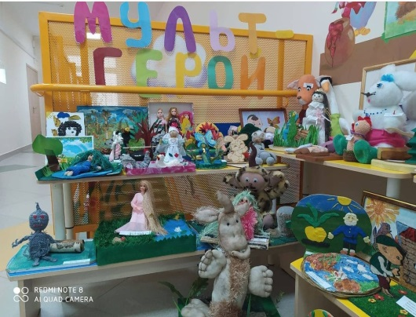
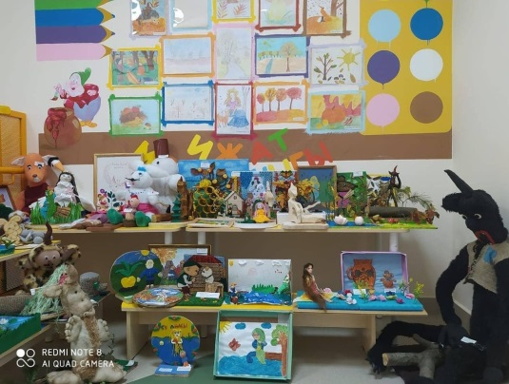
Подведены итоги конкурса поделок среди детей и родителей детского сада «Созвездие» и прикрепленных сельских детских садов. Выражаем благодарность нашим родителям за активное участие!


Написать в редакцию Вы можете по E-mail: guzik_2807@mail.ru

или обратиться к воспитателям в группу «Почемучки»

Сайт детского сада: zinatullina.z@mail.ru

Дополнительная информация
Наша газета будет выпускаться 1 раз в месяц.
Следующий номер газеты выйдет в феврале 2019 г.


Звездочка
Выпуск № 3
Январь
2019
Йолдызчык
Little star

Ноябрь, 2020

С 2005 года 4ноября – государственный праздник
С историей не спорят,
С историей живут,
Она объединяет
На подвиг и на труд

Едино государство,
Когда един народ,
Когда великой силой
Он движется вперед.

Врага он побеждает,
Объединившись в бой,
И Русь освобождает,
И жертвует собой.

Во славу тех героев
Живем одной судьбой,
Сегодня День единства
Мы празднуем с тобой!
Н. Майданик
Читайте в номере / Рубрикалар
Национальная кухня Марийцев

Знакомьтесь –
Йошкар - Ола

«Во что одеты
Марийцы»

День
Здоровья

Игра
«Накрой стол»

Наши достижения

English
for kids

А у нас конкурс…

Подвижная игра
«Хоровод»

"Агытан кучедалмаш"

Учите вместе с нами!
Подвижная игра «Хоровод»

Мульт - герой
“Су анасы”
уены

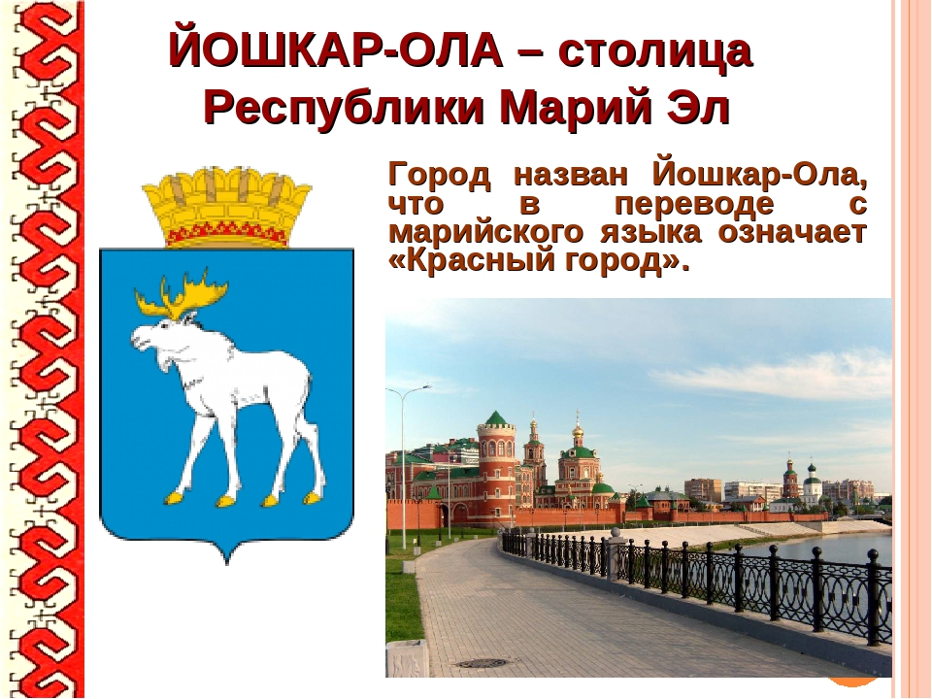

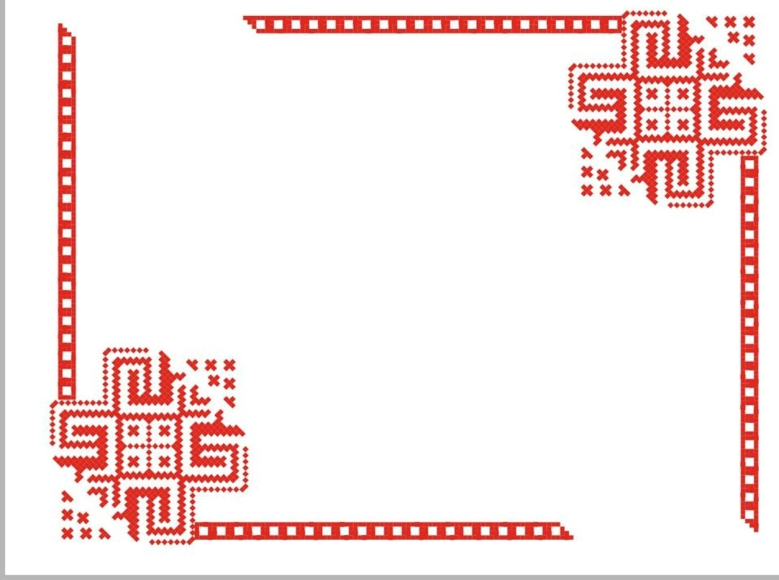

Как красиво звучит – Марий Эл,
Словно эльфов волшебных страна...
Если там побывать не успел –
Можно просто представить...

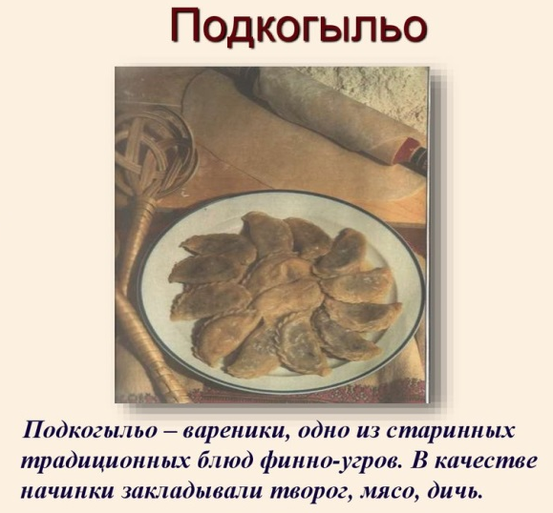
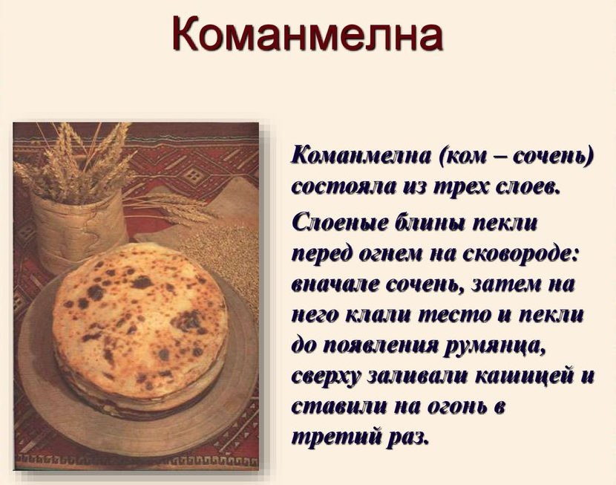
Национальная кухня марийцев.

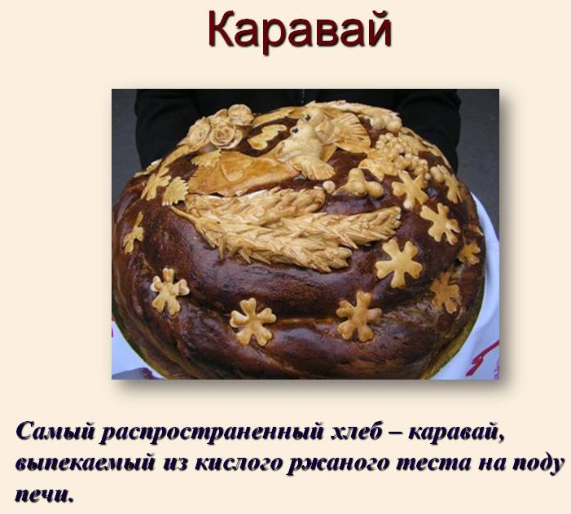
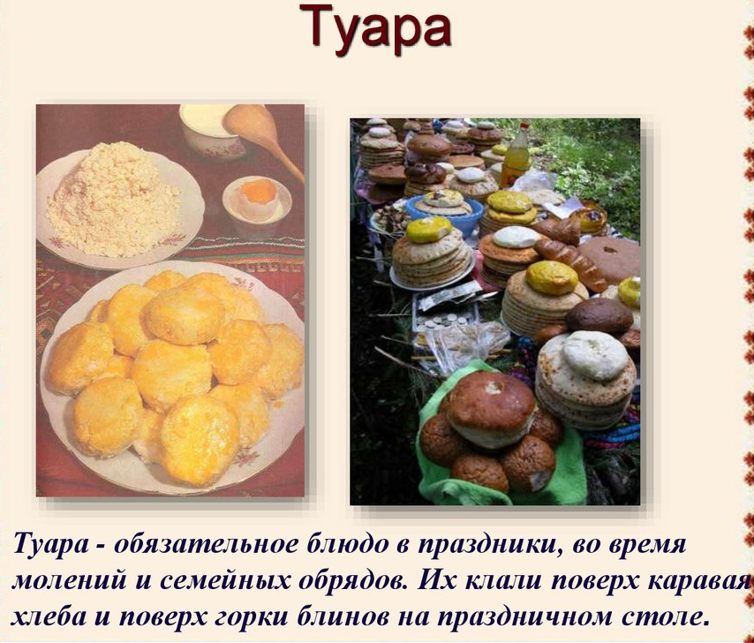

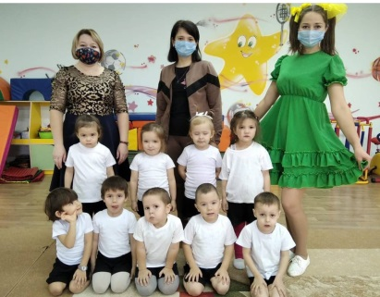
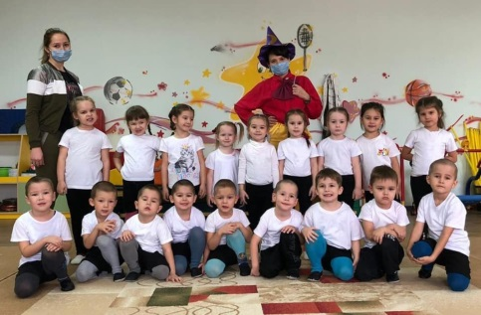

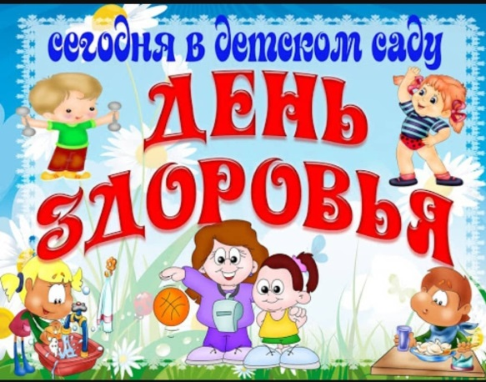

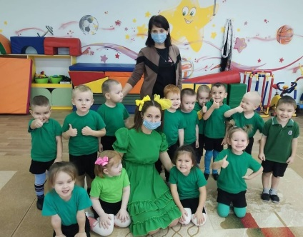
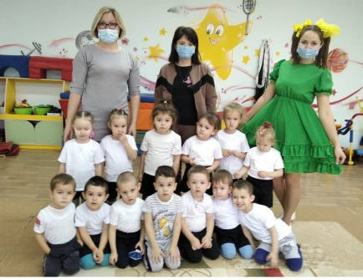

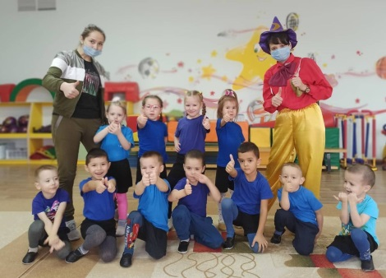

Дидактическая игра
«Во что одеты марийцы»
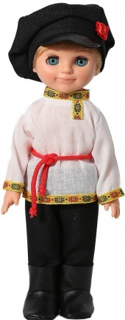
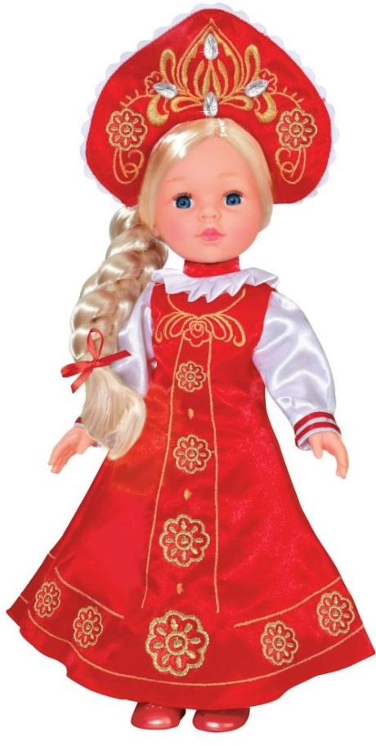
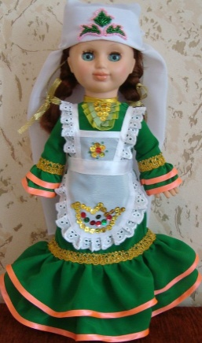
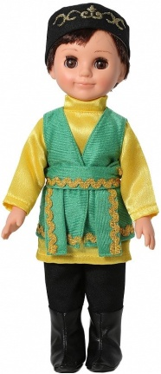

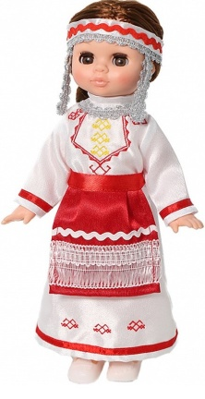
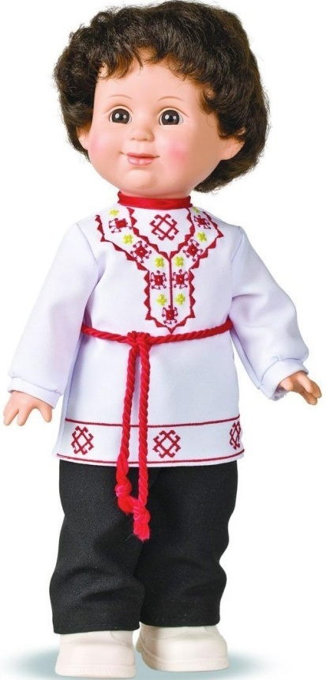
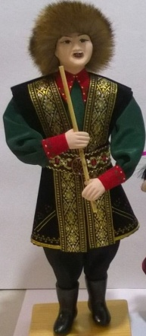
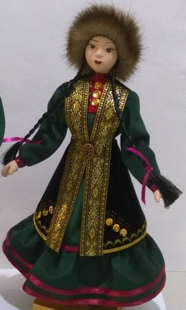

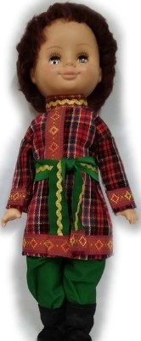
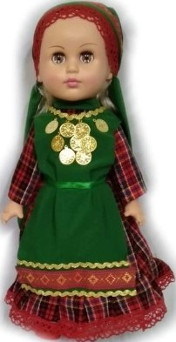
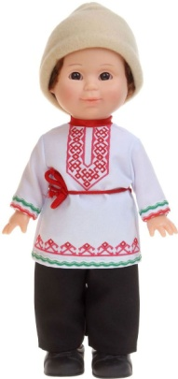
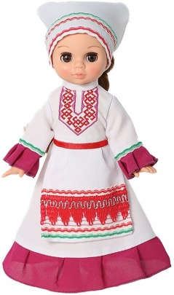

Наши достижения

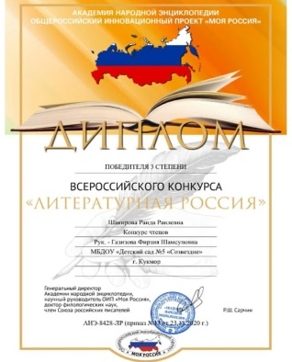
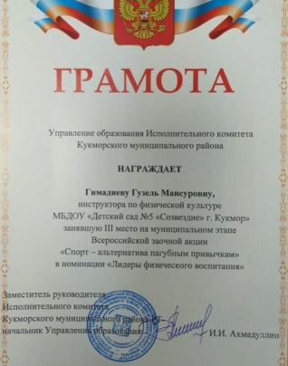
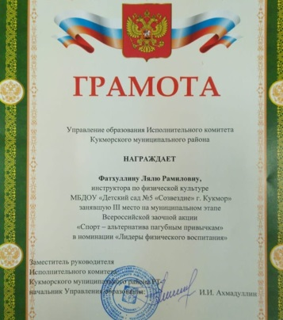

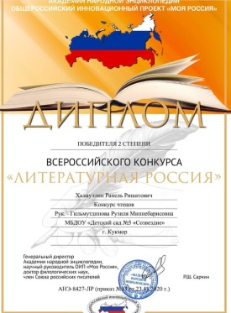
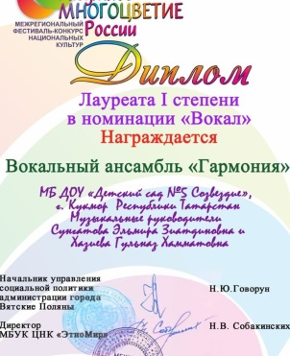
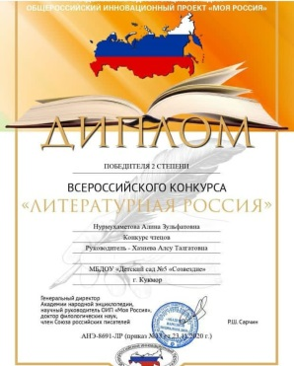

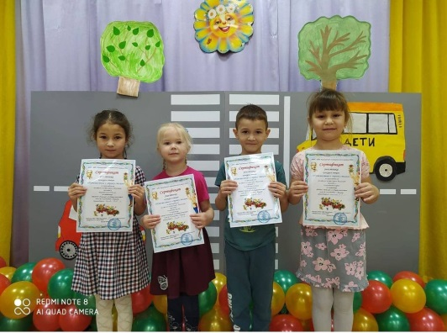


Игра: «Накрой стол».
Цель: закрепить знания о марийской национальной кухне.
Ход игры: перед детьми стол и национальные блюда разных народов. Дети должны выбрать только национальную еду марийского народа и поставить на стол.

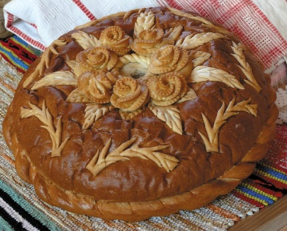
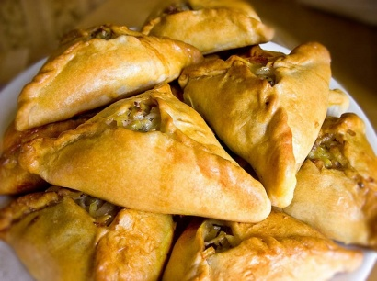

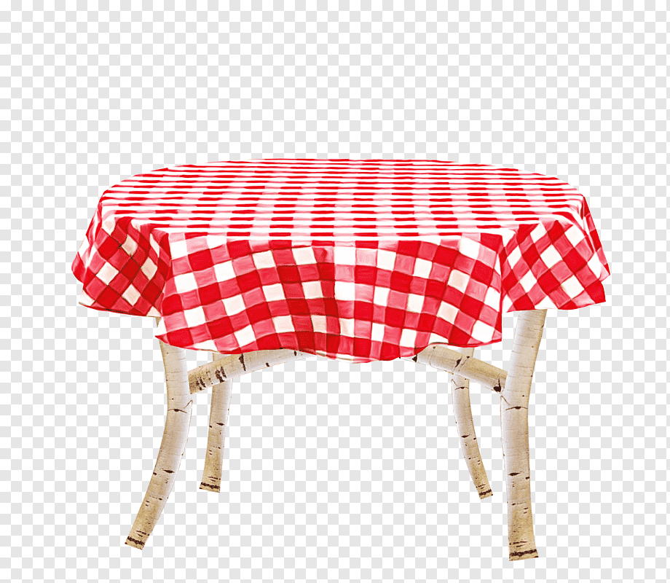

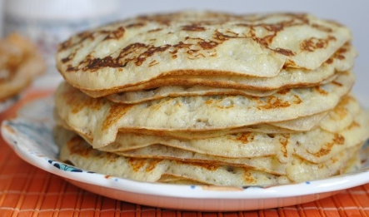
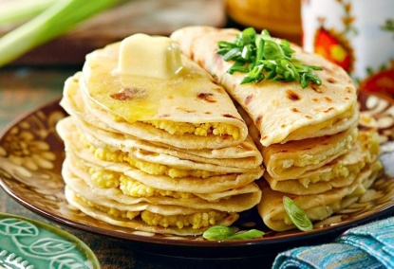
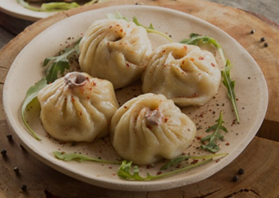
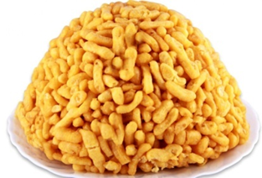
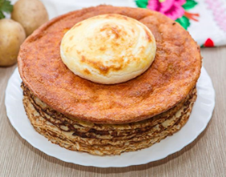

English for kids
November - Ноябрь
November’s Holidays: Mother’s Day
Mother’s Day is one of our favorite holidays to make handprint crafts.
Our very first handprint craft, these butterfly handprint cards are one of our most popular.
And we’re sure you’ll love some of these ideas!
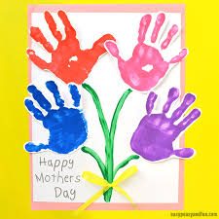
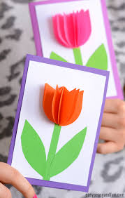

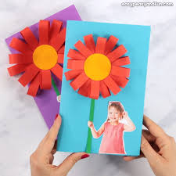
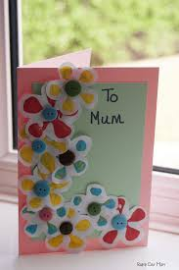

А у нас конкурс…
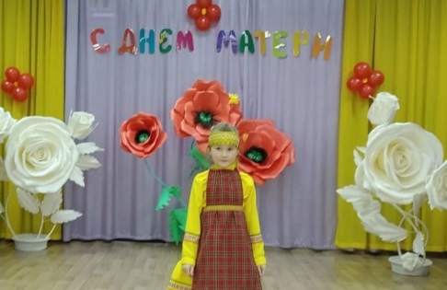
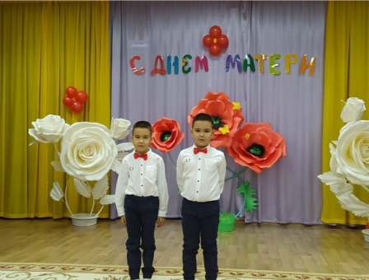
В детском саду прошел конкурс чтецов “Йөрәгемнең иң түрендә иң кадерле әнием” среди воспитанников детского сада и малокомплектных детских садов, посвяәенный Дню Матери. Конкурс был организован совместно с ЦБС Кукморского района РТ. Библиотекарь Закирова Ф.Ф. рассказала историю возникновения праздника, провела обзор книг о маме. Дети с удовольствием рассказали стихи на русском, татарском, удмуртском языке.

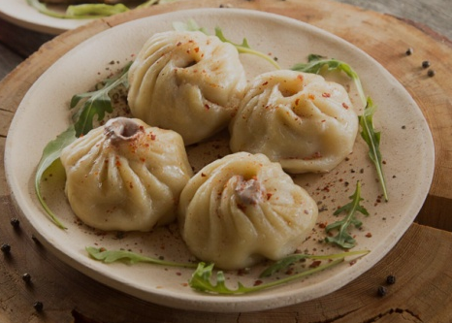

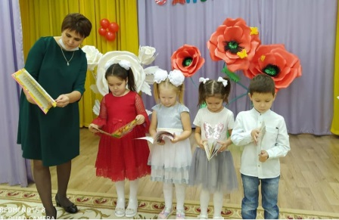

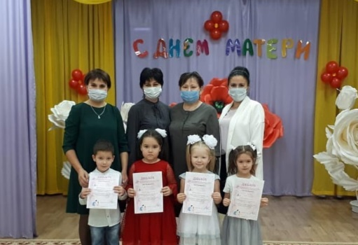
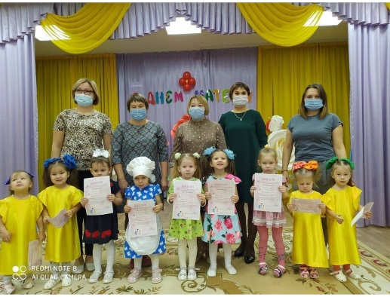

Подвижная игра «Хоровод»
для старшей группы
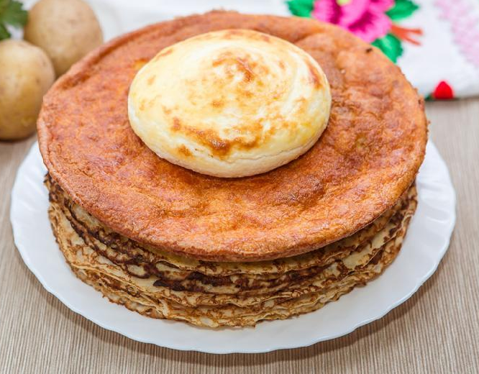
Цель: развивать внимание, быстроту реакции, развивать разговорную речь на татарском языке.
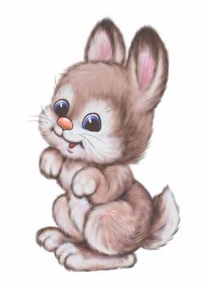
Ход игры: дети становятся в круг. На голове у детей полумаски животных. Дети по кругу идут хороводным шагом, считают до 10 на татарском языке, останавливаются. Зовут по очереди животных:

- Куян, кил монда! Син кем?
- Мин куян.
- Куян, сикер! Куян, нишлисең?
- Мин сикерәм.

- Аю, кил монда! Син кем?
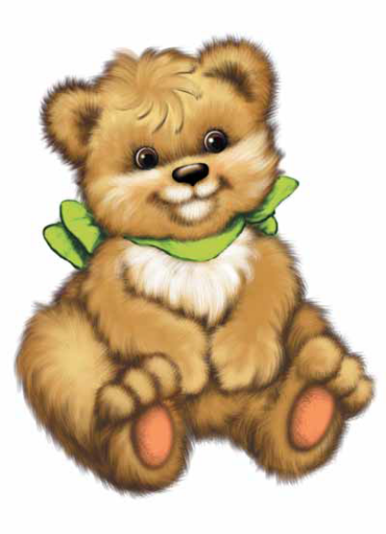
- Мин аю.
- Аю, йокла! Аю, нишлисең?
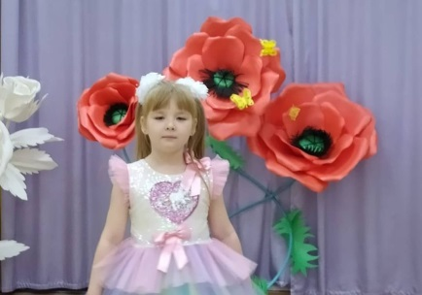
- Мин йоклыйм.

-Төлке, кил монда! Син кем?
- Мин төлке.
- Төлке, йөгер! Төлке, нишлисең?

- Мин йөгерәм.


-Бүре, кил монда! Син кем?
- Мин бүре
- Бүре, уйна! Бүре, нишлисен?
- Мин уйным.

Подвижная марийская игра: "Бой петухов"
("Агытан кучедалмаш")
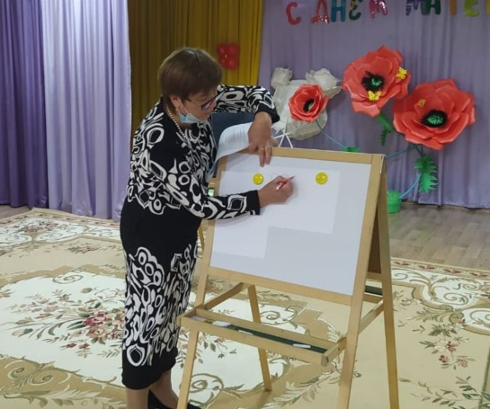
Цель: развивать координацию коллективных действий, учить ориентироваться в пространстве.
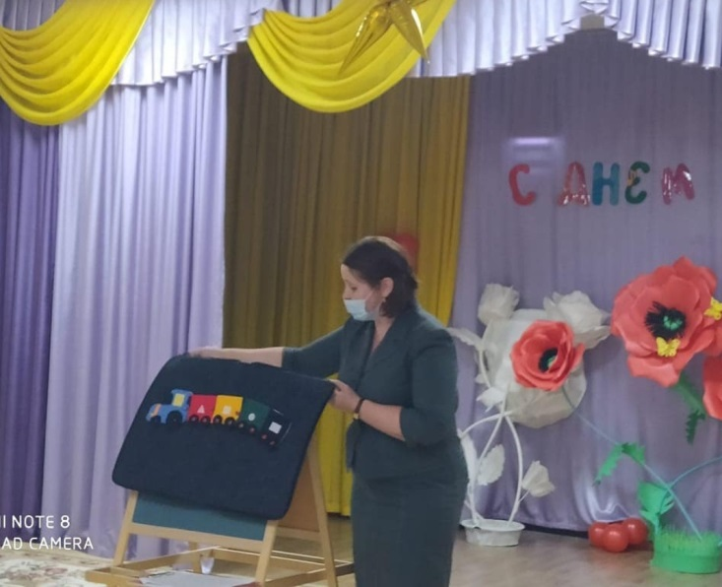
Все игроки должны разделиться на пары.. Затем команды выстраиваются в две шеренги, одна напротив другой. Дети становятся на одну ногу; другую ногу, согнутую в колене, держат за спиной обеими руками. По команде все дети начинают прыгать на одной ноге по направлению к своим соперникам, выставив вперед плечо. Сблизившись, противники толкают друг друга плечом, отскакивают и снова с разбега сталкиваются. Если во время петушиного боя игрок потеряет равновесие, то он считается проигравшим, и пара выходит из игры. Когда все пары закончат состязаться, то дочитывается, сколько игроков из каждой команды стали победителями в бою петухов. Так определяется команда-победительница.
Правила:
Толкаться можно только плечом в плечо, другие удары запрещены.
Можно толкать только своего соперника по паре.
Педагогическая копилка
В детском саду прошел педагогический совет на тему «Формирование элементарных математических представлений у дошкольников посредством разнообразных форм работы»

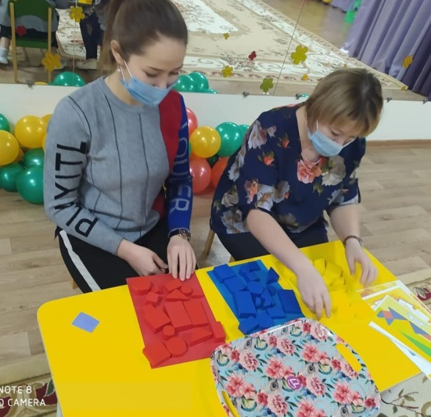

Учите вместе с нами!
(для средней группы)
Аю бии
- Менә минем аюым, аюым, аюым
Менә минем матурым, матурым, матурым

Аю белән биим мин,
Лә-лә-лә, лә-лә-лә!
Аякларым тыпырдый,
Лә-лә-лә, лә-лә-лә.

- Менә минем аюым, аюым, аюым
Менә минем матурым, матурым, матурым

Аю, ялкауланма син,
Лә-лә-лә, лә-лә-лә!
Минем белән әйлән син,
Лә-лә-лә, лә-лә-лә.

“Туган телдә сөйләшәбез” методик кулланмасыннан алынган уеннарны тәкъдим итәбез.
“Су анасы” уены
Балалар түгәрәккә басалар. Бер бала Су анасы итеп билгеләнә. Ул күзләре бәйләнгән килеш түгәрәк уртасында утыра. Уйнаучылар түгәрәк буйлап җырлап йөриләр:
Су анасы, Су анасы,
Су анасын күр әле.
Каршыңда кем басып тора –
Ялгышмыйча әйт әле.
Җыр ахырында балалар туктап кала. Күзе бәйләнгән Су анасы урыныннан тора, тәрбияче бармагы белән берәр уенчыга төртеп күрсәтә. Әлеге бала Су анасы килә. Су анасы, капшап карап, аның кем икәнлеген әйтергә тиеш. Әгәр дөрес әйтсә, шул уенчы Су анасы була.
